

Gebruikershandleiding
Centrale Activiteiten Database

Zoekscherm

Titel | Gebruikershandleiding Centrale Activiteiten Database Zoekscherm
Status | Eerste versie
Datum | 3 april 2006
Auteurs | Henk Hangyi

Versiebeheer

Datum | Versie | Commentaar | Auteur
13-1-2005 | 0.1 | eerste versie | Henk Hangyi
3-4-2006 | 0.2 | tweede versie, beschrijving van de extra functionaliteit is toegevoegd | Henk Hangyi

Inhoudsopgave

1 Inleiding 1
2 Wisselen tussen activiteiten en data 4
3 Bladermechanisme 5
4 Sorteren op naam, natuurgebied of aanvangsdatum 6
4.1 Sorteren op naam van de activiteit 6
4.2 Sorteren op naam van het natuurgebied 6
4.3 Sorteren op aanvangsdatum 6
5 Zoeken 7
5.1 Zoeken op afdeling 7
5.2 Zoeken op provincie 7
5.3 Zoeken op naam van de activiteit 8
5.4 Zoeken op natuurgebied 8
5.5 Zoeken op aanvangsdatum en einddatum 9
5.5.1 Gebruik van de kalender voor het selecteren van een datum 9
5.5.2 Het verschuiven van een datum met een maand 10
5.6 Het wissen van het zoekscherm 10
5.7 Het printen of opslaan van zoekgegevens 10
6 De status van een activiteit of data 11
6.1 [ACTIVITEITEN] De status van een activiteit 11
6.2 [DATA] De status van een data 11
7 Het aanmelden van deelnemers 12
7.1 [ACTIVITEITEN] Het aanmelden vanaf het zoekscherm voor activiteiten 12
7.2 [DATA] Het aanmelden vanaf het zoekscherm voor data 12
8 Snel informatie over een activiteit 13
9 [HOOFDGEBRUIKER] Het maken van een nieuwe en het bewerken van een bestaande activiteit 14

Inleiding
Dit document bevat de gebruikershandleiding voor het Zoekscherm van de Centrale Activiteiten Database. Het zoekscherm is verschillend voor elke gebruikersgroep. De gebruikersgroepen binnen de Centrale Activiteiten Database zijn:

- Gebruiker (zie figuur 1 voor het zoekscherm van een gebruiker)
- Hoofdgebruiker (zie figuur 2 voor het zoekscherm van een hoofdgebruiker)
- Webmaster (zie figuur 3 voor het zoekscherm van een webmaster)

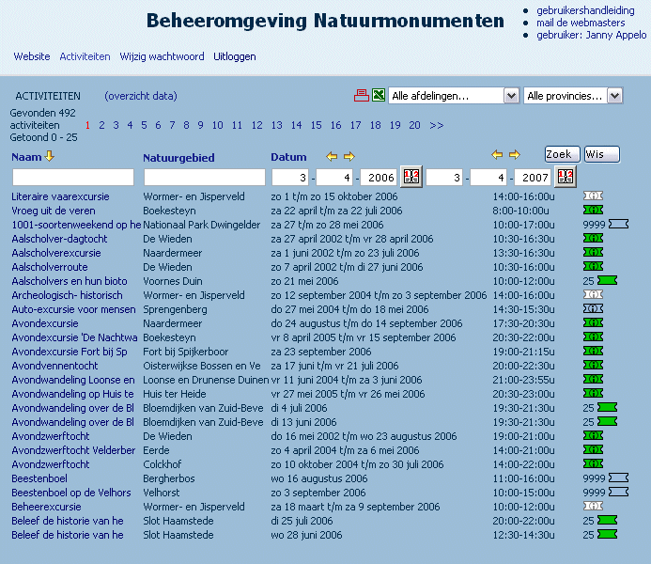
Figuur 1: het zoekscherm van de CAD voor gebruikers

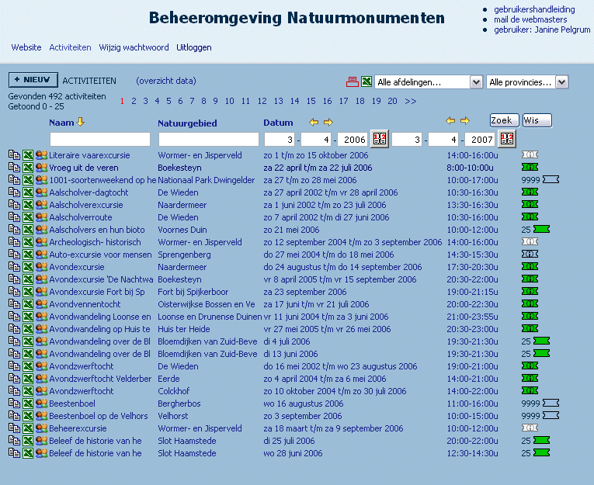
Figuur 2: het zoekscherm van de CAD voor Hoofdgebruikers

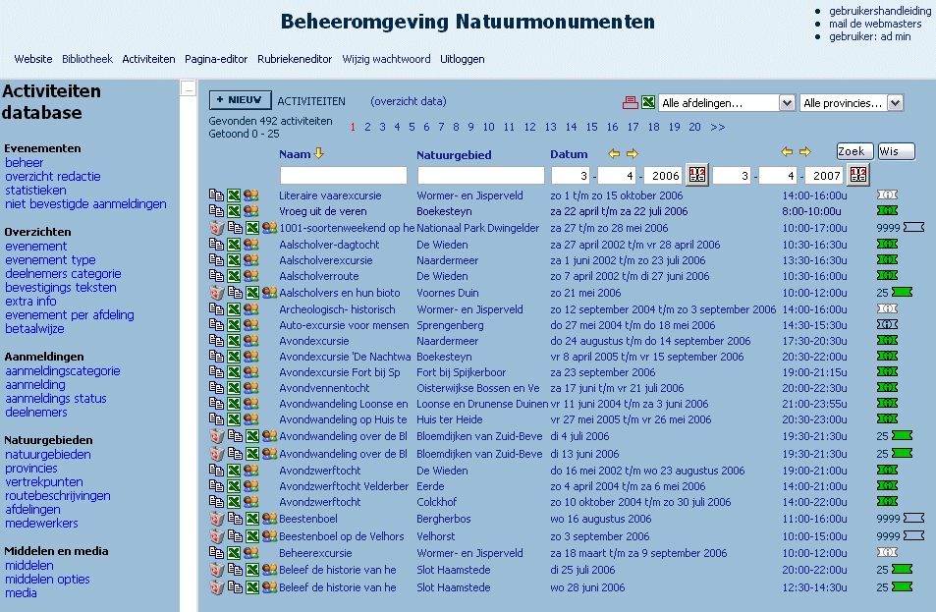
Figuur 3: het zoekscherm van de CAD voor webmasters
De functionaliteit van het zoekscherm worden in de volgende hoofdstukken per onderdeel behandeld. Bij iedere functionaliteit wordt aangegeven voor welke gebruikersgroep deze beschikbaar is.

[HOOFDGEBRUIKERS] betekent dat deze functionaliteit niet beschikbaar is voor gebruikers, maar wel voor hoofdgebruikers en webmasters.

[WEBMASTERS] betekent dat deze functionaliteit alleen beschikbaar is voor webmasters.

Wisselen tussen activiteiten en data
Een belangrijke instelling van het zoekscherm is of er gezocht wordt op activiteiten of op data van activiteiten. Er kan tussen deze twee instellingen gewisseld worden door op de bovenste regel van het scherm op de term tussen haakjes te klikken (zie figuur 4 en 5).

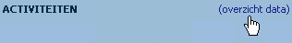
Figuur 4: klik op “(overzicht data)” om op datum te zoeken


Figuur 5: klik op “(activiteiten)” om een activiteit te zoeken
Wanneer er op data gezocht wordt ziet de lijst met zoekresultaten er heel anders uit dan wanneer er op activiteiten wordt gezocht. De meeste activiteiten zijn nu meerdere keren in de lijst terug te vinden, namelijk voor elke data waarop ze plaatsvinden (zie figuur 6).

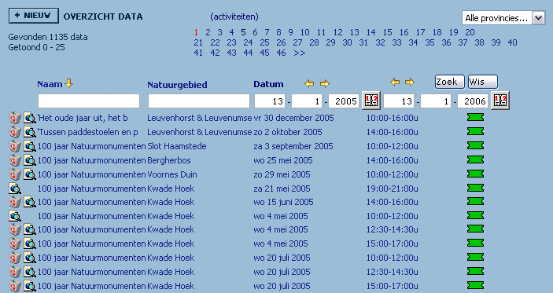
Figuur 6: bij zoeken op data wordt elke data van een activiteit getoond

De functionaliteit van het zoekscherm wanneer gezocht wordt op activiteiten is anders dan wanneer gezocht wordt op data. In deze handleiding is dit als volgt aangegeven.

[ACTIVITEITEN] deze functionaliteit is beschikbaar in het zoekscherm voor activiteiten.

[DATA] deze functionaliteit is beschikbaar in het zoekscherm voor data.

Bladermechanisme
Bij een overzicht in het zoekscherm wordt aangegeven hoeveel gevonden activiteiten of data zijn gevonden. Als dit meer dan 25 zijn, staat bovenin het scherm een bladermechanisme om door de gevonden activiteiten of data heen te bladeren (zie figuur 7). Door op een van de pagina nummer te klikken worden de resultaten van die pagina getoond.

Figuur 7: bladermechanisme waarmee door de gevonden resultaten gebladerd kan worden

Sorteren op naam, natuurgebied of aanvangsdatum
Standaard staat de lijst met activiteiten of data gesorteerd op naam van de activiteit. Deze sortering kunt u echter op drie verschillende manieren aanpassen.

Sorteren op naam van de activiteit
Door op “Naam” te klikken worden de activiteiten op hun naam gesorteerd. Door nogmaals op “Naam” te klikken, kunt u de volgorde van de sortering omkeren. Als het pijltje omhoog staat () staan de activiteiten op naam gesorteerd van Z naar A. Als het pijltje omlaag staat () staan de activiteiten op naam gesorteerd van A naar Z.

Sorteren op naam van het natuurgebied
Door op “Natuurgebied” te klikken worden de activiteiten op de naam van het natuurgebied gesorteerd. Bij meerdere natuurgebieden voor een activiteit wordt gesorteerd op naam van het eerste natuurgebied. Door nogmaals op “Natuurgebied” te klikken, kunt u de volgorde van de sortering omkeren. Als het pijltje omhoog staat () staan de activiteiten op naam van natuurgebied gesorteerd van Z naar A. Als het pijltje omlaag staat () staan de activiteiten op naam van natuurgebied gesorteerd van A naar Z.

Sorteren op aanvangsdatum
Door op “Datum” te klikken sorteert u op aanvangsdatum. Door nogmaals op “Datum” te klikken, kunt u de volgorde van de sortering omkeren. Als het pijltje omhoog staat () staan de activiteiten of data met de laatste aanvangsdatum bovenaan. Als het pijltje omlaag staat () staan de activiteiten of data met de vroegste aanvangsdatum bovenaan.

Zoeken
Om gericht te zoeken naar een activiteit of data biedt het zoekscherm een aantal invul- en selectievelden. Deze zoekopties worden in dit hoofdstuk achtereenvolgens behandeld. Hoewel de opties afzonderlijk worden behandeld is het natuurlijk ook mogelijk om combinaties te maken. Bijvoorbeeld om te zoeken naar activiteiten met “winter” in de naam, die plaatsvinden na 1 januari 2005 en in de provincie Overijssel.

Zoeken op afdeling
Door op “Alle afdelingen ...” in de rechterbovenhoek van het zoekscherm te klikken krijgt u een overzicht van alle afdelingen (zie figuur 8). Nadat u op één van de afdelingen heeft geklikt en vervolgens op de -knop klikt, worden alleen de activiteiten of data van de natuurgebieden die aan die afdeling zijn gerelateerd getoond. Onder de alternatieven bevindt zich ook “Geen afdeling”, dit zijn de activiteiten of data, die niet via een natuurgebied aan een afdeling zijn gekoppeld.

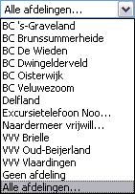
Figuur 8: het selecteren van een afdeling

Opmerkingen: het is mogelijk om aan een gebruiker één of meer afdelingen toe te voegen. Hierdoor is het voor een gebruiker alleen mogelijk om de activiteiten die aan de natuurgebieden van deze afdeling verbonden zijn te zien en hierop te boeken.

Zoeken op provincie
Door op “Alle provincies ...” in de rechterbovenhoek van het zoekscherm te klikken krijgt u een overzicht van alle provincies (zie figuur 9). Nadat u op één van de provincies heeft geklikt en vervolgens op de -knop klikt, worden alleen de activiteiten of data van die provincie getoond. Onder de alternatieven bevindt zich ook “Geen provincie”, dit zijn de activiteiten of data, die niet gekoppeld zijn aan een natuurgebied.

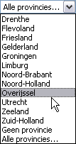
Figuur 9: het selecteren van een provincie

Zoeken op naam van de activiteit
Als u de naam van een bepaalde activiteit weet kunt u deze opzoeken door de naam in te vullen in het invulveld onder “Naam”. Als u vervolgens op de -knop klikt of de [ENTER]-toets indrukt, worden alleen die activiteiten of data getoond waarvan de naam de door u ingevulde zoekterm bevat (zie figuur 10).

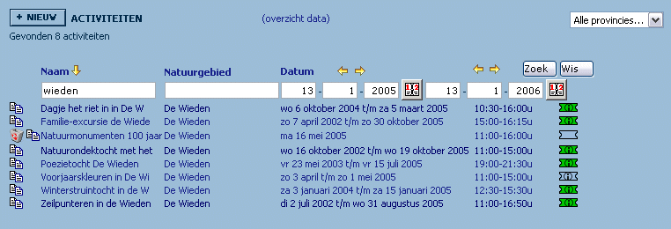
Figuur 10: zoeken op naam

Zoeken op natuurgebied
Als u zoekt naar een activiteit die plaatsvindt in een bepaald natuurgebied, kunt u deze opzoeken door de naam in te vullen in het invulveld onder “Natuurgebied”. Als u vervolgens op de -knop klikt of de [ENTER]-toets indrukt, worden alleen die activiteiten of data getoond waarvan de naam van het natuurgebied de door u ingevulde zoekterm bevat (zie figuur 11).

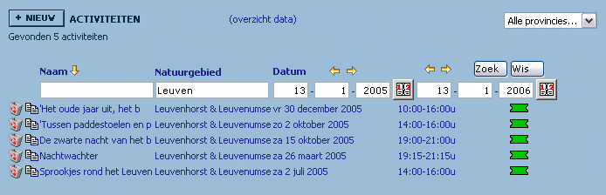
Figuur 11: zoeken op natuurgebied

Zoeken op aanvangsdatum en einddatum
Het is mogelijk het aantal gevonden activiteiten of data te beperken tot een bepaalde periode. Hiervoor vult u de aanvangsdatum in onder “Datum” en indien nodig de einddatum in de datum invulveld rechts daarvan. Als u vervolgens op de -knop klikt of de [ENTER]-toets indrukt, worden:
- [ACTIVITEITEN] in het geval u op activiteiten zoekt: de activiteiten die een data hebben in de geselecteerde periode
- [DATA] in het geval u op data van activiteiten zoekt: de data die in de geselecteerde periode vallen

Naast het intypen van de aanvangsdatum en de einddatum is het ook mogelijk om de periode op een andere manier te selecteren, die in de volgende paragraaf wordt behandeld.

Gebruik van de kalender voor het selecteren van een datum
Door op de kalender -knop te klikken opent zich een kalender venster (zie figuur 11). In het kalender kunt u met de pijltjes door de maanden heenlopen, of direct een bepaalde maand en een bepaald jaar te selecteren. Door op een dag te klikken selecteert u deze datum. In figuur 12 wordt dus bijvoorbeeld 27 Oktober 2006 geselecteerd.

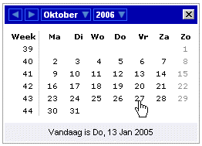
Figuur 12: kalender venster voor het selecteren van een datum

Het verschuiven van een datum met een maand
Door op de pijltjes boven de datum invulvelden te klikken kunt u de aanvangsdatum en einddatum met een maand verschuiven. Het pijltje naar links is een maand terug, een pijltje naar rechts is een maand vooruit. In figuur 13 wordt bijvoorbeeld de aanvangsdatum een maand naar voren geschoven.

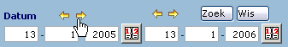
Figuur 13: het verschuiven van een datum met een maand

Het wissen van het zoekscherm
Het kan nodig zijn om helemaal opnieuw te beginnen met een zoekactie. Bijvoorbeeld als u net een persoon hebt aangemeld voor een bepaalde activiteit en nu voor een nieuwe aanmelding op zoek moet naar een compleet andere activiteit. Door op de -knop te klikken zet u de invulvelden van het zoekscherm terug op hun standaard instelling.
De standaard instellingen van de zoekopties zijn:
- Activiteiten / Data: standaard worden de activiteiten in het zoekscherm getoond
- Afdeling: Alle afdelingen (of de selectie van afdelingen die aan de ingelogde gebruiker zijn toegevoegd)
- Provincie: Alle provincies
- Naam van de activiteit: zoekveld is leeg
- Natuurgebied: zoekveld is leeg
- Datum: een jaar vanaf vandaag
- Sortering: op naam van de activiteit (van A naar Z)

Het printen of opslaan van zoekgegevens
Het is mogelijk om lijst met activiteiten of data te printen of als Excel document op te staan. Hiervoor gebruikt u twee knoppen rechts boven in het zoekscherm naast de keuze voor “afdeling”.

icoon | betekenis
 | Print het overzicht van geselecteerde activiteiten
 | Sla het overzicht van geselecteerde activiteiten op als Excel bestand.

De status van een activiteit of data
De status van een activiteit of data wordt in het zoekscherm door middel van icoontjes weergegeven. In de volgende twee paragrafen worden deze icoontjes verder toegelicht. Mocht u in uw werk zich opeens afvragen wat een bepaald icoon betekent dan kunt u met uw muis over het icoontje gaan en krijgt u een verklarende tekst (zie figuur 13)

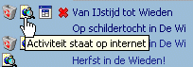
Figuur 14: verklarende tekst als u met uw muis over een icoontje gaat

[ACTIVITEITEN] De status van een activiteit
Als u op het zoekscherm op activiteiten zoekt, ziet u links van iedere activiteit icoontjes staan. De icoontjes betekenen het volgende:

icoon | betekenis
 | [WEBMASTER] hiermee kunt u deze activiteit verwijderen. Alleen activiteiten met maar één datum hebben dit icoon. Voor het verwijderen van een activiteit met meerdere data moet u eerst de bijbehorende data verwijderen.
 | [HOOFDGEBRUIKER] kopieer deze activiteit. Na op deze knop geklikt te hebben krijgt u een bevestigingsvenster met de tekst “Weet u zeker dat u [naam en datum van de activiteit] wilt kopiëren”. Na op “OK” geklikt te hebben vindt u in de lijst een activiteit met de naam “Copy van [naam van de activiteit]”. Deze copy is helemaal gelijk aan het origineel, maar bevat als datum alleen de huidige datum.
 | [HOOFDGEBRUIKER] download een Excel bestand met alle data voor deze activiteit
 | [HOOFDGEBRUIKER] bekijk het overzicht van medewerkers die aan de activiteit of één van de data van de activiteit hebben gewerkt

[DATA] De status van een data
Als u op het zoekscherm op data van activiteiten zoekt, ziet u links van iedere activiteit icoontjes staan. Deze icoontjes laten u in één oogopslag zien wat de status is van de data. De icoontjes betekenen het volgende:
icoon | betekenis
 | [WEBMASTER] hiermee kunt u deze data verwijderen
 | [HOOFDGEBRUIKER] bekijk het overzicht van medewerkers die aan de activiteit of aan deze data hebben gewerkt of die aanmeldingen op deze activiteit hebben geplaatst
 | Deze data is op de website te zien
 | Deze data is een reserve data
 | Deze data is geannuleerd

Het aanmelden van deelnemers
Links van de activiteit of data staat de ticket-knop waarmee u deelnemers kunt aanmelden. Zie voor uitleg van het aanmeldscherm de gebruikershandleiding Centrale Activiteiten Database Aanmeldscherm. Ook voor het ticket-icoon geldt, mocht u in uw werk zich opeens afvragen wat een bepaalde kleur betekent dan kunt u met uw muis over het icoontje gaan en krijgt u een verklarende tekst.

[ACTIVITEITEN] Het aanmelden vanaf het zoekscherm voor activiteiten
Voor activiteiten kan deze ticket-knop de volgende kleuren en vormen aannemen:
kleur | betekenis
 | Alle data uit deze activiteit hebben reeds plaatsgevonden
 | Aanmelden voor één van de data van deze activiteit
 | Aanmelding vooraf is niet verplicht voor deze activiteit
Deze activiteit bevat maar één datum en:
- Deze datum heeft reeds plaatsgevonden of
- Dit is een reserve datum of
- Deze datum is geannuleerd of
- Het maximum aantal deelnemers voor deze datum is bereikt
Deze activiteit bevat maar één datum en:
- Aanmelden vooraf is niet verplicht voor deze datum
 | Dit is een sponsoractiviteit, aanmelden bij het desbetreffende bezoekerscentra
Deze activiteit bevat maar één datum en:
- Aanmelden voor deze datum is mogelijk
Deze activiteit bevat maar één datum en:
- Deze groepsactiviteit is geboekt, maar nog niet bevestigd

[DATA] Het aanmelden vanaf het zoekscherm voor data
Voor data kan deze ticket-knop de volgende kleuren aannemen:
kleur | betekenis
- Deze datum heeft reeds plaatsgevonden
- Dit is een reserve datum
- Deze datum is geannuleerd
- Het maximum aantal deelnemers voor deze datum is bereikt

 | - Aanmelden vooraf is niet verplicht voor deze activiteit
 | - Aanmelden voor deze datum is mogelijk
 | - Deze groepsactiviteit is geboekt, maar nog niet bevestigd
 | - Dit is een sponsoractiviteit, aanmelden bij het desbetreffende bezoekerscentra

Snel informatie over een activiteit
Om meer informatie over een activiteit te krijgen is het mogelijk om gebruik te maken van de ticket knop. Nadeel is dat het even duurt voordat u het Aanmeldscherm te zien krijgt en daarna moet u ook weer terug naar het zoekscherm mocht het niet de gewenste activiteit betreffen.

Om het bekijken van de basis informatie over een activiteit eenvoudiger te maken kunt u met de uw muis over de naam van de activiteit gaan. U krijgt dan de volledige naam, activiteitstype en vertrekpunten van de activiteit te zien. (Zie figuur 14). Hetzelfde geldt voor het natuurgebied bij een activiteit, door over de naam van het natuurgebied te gaan krijgt u alle namen van de bij de activiteit horende natuurgebieden volledig te zien.

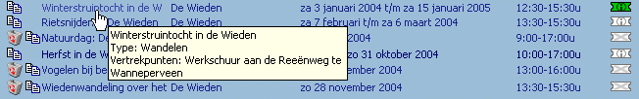
Figuur 15: Snel informatie over een activiteit

[HOOFDGEBRUIKER] Het maken van een nieuwe en het bewerken van een bestaande activiteit

Als u Hoofdgebruiker of webmaster bent, kunt u een nieuwe activiteit aanmaken of een bestaande activiteit bewerken.

- Voor het aanmaken van een nieuwe activiteit klikt u op de -knop links boven in het zoekscherm.
- Voor het bewerken van een bestaande activiteit klikt u op de tekst van de activiteit of een data.

Zie voor uitleg van het bewerkscherm de gebruikershandleiding Centrale Activiteiten Database Bewerkscherm.

